BUG: 9466 – Fehlende Exception bei nicht vorhandenen Planaufträgen
CODE context INSERT DELETE CODE context
Folgende Ausnahmeklasse anlegen:
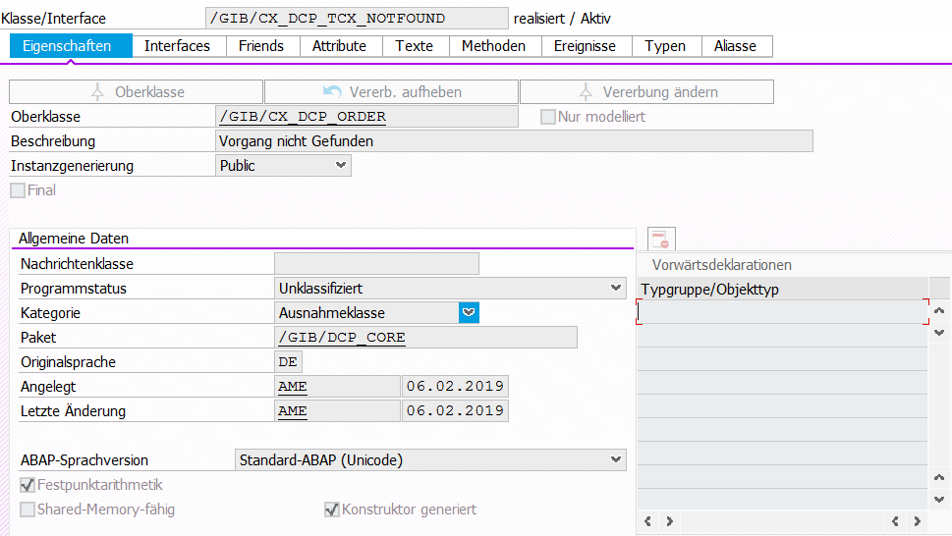

Class | /GIB/CL_DCP_ORDER
Method | READ_TCX00
Ausnahme zuordnen:
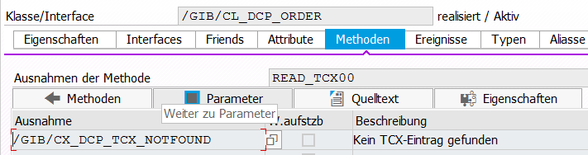

METHOD read_tcx00.
CALL FUNCTION 'TCX00_READ'
EXPORTING
i_werks = ms_caufvd-werks
i_aufta = ms_caufvd-auart
i_autyp = ms_caufvd-autyp
i_vagrp = ms_caufvd-fevor
IMPORTING
tcx00_exp = ms_tcx00
EXCEPTIONS
no_entry = 1
missing_parameter = 2
OTHERS = 3.
*#HW9466 - Fehlende Exception bei nichtvorhandenen Planaufträgen ( AME 07.02.2019 )
IF sy-subrc = 1.
RAISE EXCEPTION TYPE /GIB/CX_DCP_TCX_NOTFOUND.
EXIT.
else.
*##HW9466 - Fehlende Exception bei nichtvorhandenen Planaufträgen ( AME 07.02.2019 )
IF sy-subrc <> 0.
* MESSAGE ID sy-msgid TYPE /gib/cl_dcp_msg=>co_status NUMBER sy-msgno
* WITH sy-msgv1 sy-msgv2 sy-msgv3 sy-msgv4.
ENDIF.
*#HW9466 - Fehlende Exception bei nichtvorhandenen Planaufträgen ( AME 07.02.2019 )
ENDIF.
*##HW9466 - Fehlende Exception bei nichtvorhandenen Planaufträgen ( AME 07.02.2019 )
ENDMETHOD.

Class | /GIB/CL_DCP_ORDER
Method | READ_TCX00
METHOD read_tcx00.
*#HW7079 – Terminierung Planaufträge (MPL 17.02.2017)
*#HW9427 - Planung gelöschter PLAF (AME 25.07.2018)
*#Read the correct TCX00 for PlannedOrders
CALL FUNCTION 'TCX00_READ'
EXPORTING
i_aufta = ms_plaf-paart
i_auftg = '2' "auf_gruppe-pauf
i_vagrp = ms_plaf-plgrp
i_werks = ms_plaf-pwwrk
IMPORTING
tcx00_exp = ms_tcx00
EXCEPTIONS
no_entry = 1
missing_parameter = 2
OTHERS = 3.
*#HW9466 Fehlede Exception bei nichtvorhandenen Planaufträgen
if sy-subrc = 1.
RAISE EXCEPTION TYPE /GIB/CX_DCP_TCX_NOTFOUND.
EXIT.
else.
*##HW9466 Fehlede Exception bei nichtvorhandenen Planaufträgen
IF sy-subrc <> 0.
MESSAGE ID sy-msgid TYPE /gib/cl_dcp_msg=>co_status NUMBER sy-msgno
WITH sy-msgv1 sy-msgv2 sy-msgv3 sy-msgv4.
ENDIF.
*#HW9466 Fehlede Exception bei nichtvorhandenen Planaufträgen
ENDIF.
*##HW9466 Fehlede Exception bei nichtvorhandenen Planaufträgen
ENDMETHOD.

Class | /GIB/CL_DCP_ORDER_PLANO
Method | CONSTRUCTOR
generate_virtual_aufnr( ).
read_demand_header( ).
TRY. "9466
read_tcx00( ).
CATCH /GIB/CX_DCP_TCX_NOTFOUND. "9466
ENDTRY. "9466
read_statuses( ).
read_aob( ).
*# Parallele Folgen
SELECT SINGLE parallel_sequences FROM /gib/dcp_0003 INTO mf_parallel_sequences
WHERE werks = lr_werks->mf_werks.
*## Parallele Folgen
build_operations( ).

